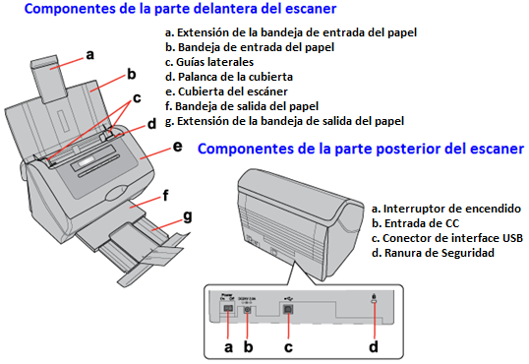
En la siguiente tabla figuran los tamaños de papel que puede cargar en la bandeja de entrada.
Tamaño del papel | Medidas
A4 | 210 × 297 mm (8,3 × 11,7 pulgadas)
Carta | 215,9 × 279,4 mm (8,5 × 11 pulgadas)
Legal | 215,9 × 355,6 mm (8,5 × 14 pulgadas)
B5 | 182 × 257 mm (7,2 × 10,1 pulgadas)
A5 | 148,5 × 210 mm (5,8 × 8,3 pulgadas)
A6 (Vertical) | 105 × 148,5 mm (4,1 × 5,8 pulgadas)
Tarjeta de presentación (Vertical) | Hasta 10 tarjetas por pila  Grosor de hasta 3,8 mm por pila
Tarjeta de plástico (incluso en relieve) (Vertical)* | Hasta 1 tarjeta a la vez  Grosor de hasta 1,5 mm

Cargue únicamente documentos que cumplan las siguientes especificaciones:
Tamaño | Anchura: 53,5 a 216 mm (1,4 a 8,5 pulgadas)  Longitud: 73,7 a 914,4 mm (2,9 a 36,0 pulgadas)
Peso | Alimentación automática: 50 a 130 g/m2 (0,1 a 0,3 lb/m2)  Alimentación manual: 45 a 200 g/m2 (0,1 a 0,4 lb/m2)
Tipo de papel | Papel de alta calidad, papel de calidad, papel para cheques y papel reciclado
Los documentos que tengan las siguientes características NO se pueden cargar:
- La tinta está húmeda.
Botón | Función
a. Flecha abajo | Se desplaza hacia adelante por la lista de menús de la pantalla LCD.
b. Flecha arriba | Se desplaza hacia atrás por la lista de menús de la pantalla LCD.
c. Inicio | Inicia el escaneo.
d. Cancelar | Cancela el escaneo.
- El documento está ondulado o arrugado.
- El documento tiene grapas, clips u otros objetos adheridos, que podrían dañar el mecanismo del alimentador.
- El documento tiene pliegues.
- El documento presenta zonas recortadas.
- El documento es un impreso de varias partes o encuadernado.
- El documento tiene el reverso de papel carbón.

Indicador luminoso de alimentación (verde) | Indicador luminoso de error (anaranjado) | Significado
Encendido | Apagado | El escáner está preparado para escanear imágenes.
Intermitente | Apagado | El escáner se está inicializando o está escaneando.
Apagado | Encendido | La cubierta del escáner está abierta.
Apagado | Intermitente | Se ha producido un error
Apagado | Apagado | El escáner está apagado.
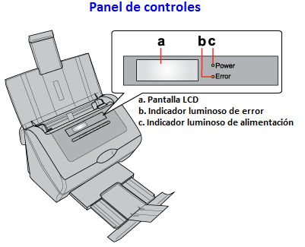
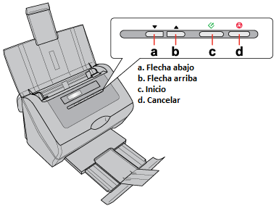

En la siguiente tabla figuran los tamaños de papel que puede cargar en la bandeja de entrada.
Tamaño del papel | Medidas
A4 | 210 × 297 mm (8,3 × 11,7 pulgadas)
Carta | 215,9 × 279,4 mm (8,5 × 11 pulgadas)
Legal | 215,9 × 355,6 mm (8,5 × 14 pulgadas)
B5 | 182 × 257 mm (7,2 × 10,1 pulgadas)
A5 | 148,5 × 210 mm (5,8 × 8,3 pulgadas)
A6 (Vertical) | 105 × 148,5 mm (4,1 × 5,8 pulgadas)
Tarjeta de presentación (Vertical) | Hasta 10 tarjetas por pila  Grosor de hasta 3,8 mm por pila
Tarjeta de plástico (incluso en relieve) (Vertical)* | Hasta 1 tarjeta a la vez  Grosor de hasta 1,5 mm

Cargue únicamente documentos que cumplan las siguientes especificaciones:
Tamaño | Anchura: 53,5 a 216 mm (1,4 a 8,5 pulgadas)  Longitud: 73,7 a 914,4 mm (2,9 a 36,0 pulgadas)
Peso | Alimentación automática: 50 a 130 g/m2 (0,1 a 0,3 lb/m2)  Alimentación manual: 45 a 200 g/m2 (0,1 a 0,4 lb/m2)
Tipo de papel | Papel de alta calidad, papel de calidad, papel para cheques y papel reciclado
Los documentos que tengan las siguientes características NO se pueden cargar:
- La tinta está húmeda.
Botón | Función
a. Flecha abajo | Se desplaza hacia adelante por la lista de menús de la pantalla LCD.
b. Flecha arriba | Se desplaza hacia atrás por la lista de menús de la pantalla LCD.
c. Inicio | Inicia el escaneo.
d. Cancelar | Cancela el escaneo.
- El documento está ondulado o arrugado.
- El documento tiene grapas, clips u otros objetos adheridos, que podrían dañar el mecanismo del alimentador.
- El documento tiene pliegues.
- El documento presenta zonas recortadas.
- El documento es un impreso de varias partes o encuadernado.
- El documento tiene el reverso de papel carbón.

Indicador luminoso de alimentación (verde) | Indicador luminoso de error (anaranjado) | Significado
Encendido | Apagado | El escáner está preparado para escanear imágenes.
Intermitente | Apagado | El escáner se está inicializando o está escaneando.
Apagado | Encendido | La cubierta del escáner está abierta.
Apagado | Intermitente | Se ha producido un error
Apagado | Apagado | El escáner está apagado.

